Linux音频驱动分为alsa和oss，oss是比较旧的驱动，pjsip支持这两种音频驱动，默认是oss，蓝天门口机的内核使用的是alsa驱动，运行例子程序的时候会出现以下问题。

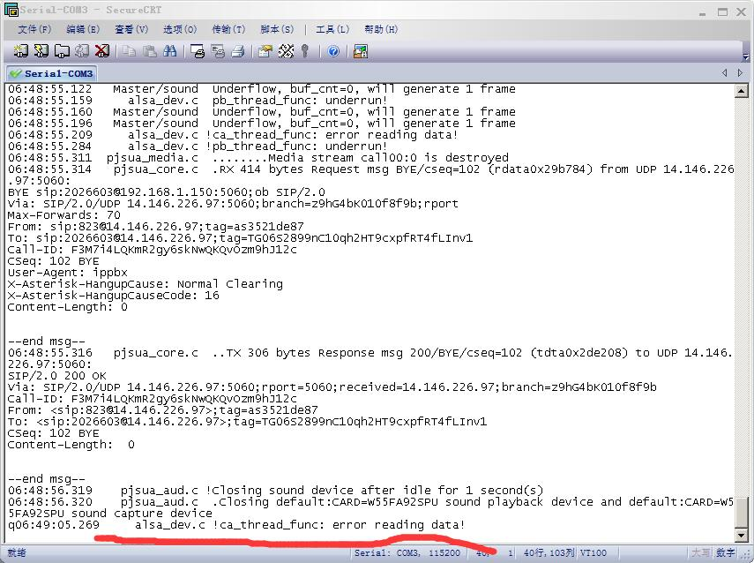

将这两个驱动文件分别放在/usr/local/arm_linux_4.2/arm-none-gnueabi/include和/usr/local/arm_linux_4.2/arm-none-gnueabi/lib 目录下
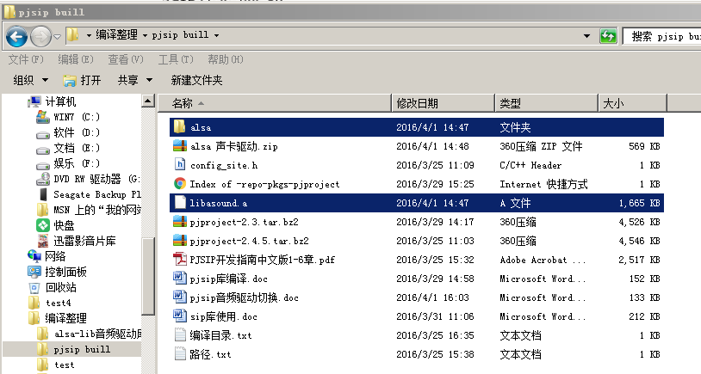

修改config_site.h文件 在pjproject-2.4.5\pjlib\include\pj目录下

增加
#define PJMEDIA_AUDIO_DEV_HAS_ALSA 1

然后

./configure --prefix=/usr/local/arm_linux_4.2 --host=arm-linux LIBS=-ldl

make dep

make

make install

